**MANUAL PARA LA APLICACIÓN DE LAS TABLAS DE RETENCIÓN DOCUMENTAL**



**SUPERINTENDENCIA DE SOCIEDADES**

**Bogotá, D.C., 2 de Julio de 2025**

**TABLA DE CONTENIDO**

1. OBJETIVO 3

1.1. Objetivos Específicos: 3

2. ALCANCE 3

3. RESPONSABLE 3

4. DEFINICIONES 4

5. CONTENIDO 9

5.1 Generalidades de las tablas de retención documental. 11

5.2. Importancia De las tablas de retención documental. 11

5.3. Instructivo para la interpretación del formato de tablas de retención documental. 12

5.4. Proceso de organización documental. 12

5.5. Clasificación documental. 13

5.6. Lineamientos para realizar la ordenación documental. 14

5.6.1. Ordenación Documental De Series Complejas (Expedientes) 15

5.6.1.1. Foliación de series complejas (expedientes). 16

5.6.2. Ordenación documental de series simples. 18

Ejemplos de series complejas (expedientes) 19

Foliación de series simples. 19

5.6.3. Lineamientos para realizar la descripción documental. 20

5.6.3.1. Descripción documental de series complejas (expedientes) y series simples. 20

5.6.3.1.1. Diligenciamiento de hoja de control. 21

5.6.3.1.2. Diligenciamiento de inventario documental. 21

5.6.3.1.3. Diligenciamiento de rótulo de caja. 21

5.6.3.1.4. Diligenciamiento de rótulo de carpeta. 21

5.6.9.4. Lineamientos para la ubicación física de los documentos en la estantería. 21

5.6.5. Lineamientos de transferencias primarias. 22

6. CONTROL DE CAMBIOS 25

# 1. OBJETIVO

Establecer las directrices y actividades que se deben aplicar por cada oficina productora de documentos de la Superintendencia de Sociedades, esto con el fin de que sean aplicadas correctamente las Tablas de Retención Documental_TRD de la entidad, logrando de esta forma contar con unidades documentales simples y complejas correctamente organizadas, las cuales son fuente primaria de la gestión adelantada por la entidad de acuerdo con el ejercicio de sus funciones.

# Objetivos Específicos:

1. Definir la finalidad, normativa y articulación de las Tablas de Retención Documental -TRD- con los demás instrumentos archivísticos de la Superintendencia de Sociedades.
2. Establecer un instructivo que permita la correcta interpretación, aplicación y uso del formato de las Tablas de Retención Documental adoptado por la entidad.
3. Definir el proceso de organización documental, estableciendo los lineamientos para la clasificación, ordenación y descripción de los documentos, de acuerdo con el Cuadro de Clasificación Documental y las Tablas de Retención Documental.
4. Establecer los lineamientos para la ubicación física de los documentos en la estantería, garantizando su adecuada localización y conservación.
5. Determinar los lineamientos y procedimientos para realizar las transferencias primarias de los documentos.

# 2. ALCANCE

El presente manual debe ser aplicado por todas las oficinas productoras de documentos y por los funcionarios y contratistas de la Superintendencia de Sociedades que reciban y generen documentos en el ejercicio de sus funciones, en virtud, a lo establecido en el artículo 2.8.2.5.3 del Decreto 1080 del 2015 el cual determina que es responsabilidad de los servidores públicos, así como los contratistas que presten servicios a las entidades públicas aplicar las normas que en esta materia establezca el Archivo General de la Nación Jorge Palacios Preciado, y las respectivas entidades públicas.

# 3. RESPONSABLE

Coordinador (a) Grupo de Gestión Documental y Coordinador (a) Grupo de Apoyo Judicial e Intendencias regionales.

# 4. DEFINICIONES[1]

* **Archivo:** Conjunto de documentos, sea cual fuere su fecha, su forma y soporte material, acumulados en un proceso natural por una persona o institución pública o privada, en el transcurso de su gestión. También se puede entender como la institución que ésta al servicio de la gestión administrativa, la información, la investigación y la cultura.
* **Archivo Electrónico:** Conjunto de documentos electrónicos producidos y tratados archivísticamente, siguiendo la estructura-orgánico funcional del productor, acumulados en un proceso natural por una persona o institución pública o privada, en el transcurso de su gestión.
* **Archivo de Gestión (Oficina):** Aquel en el que se reúne la documentación en trámite en busca de solución a los asuntos iniciados, sometida a continua utilización y consulta administrativa por las mismas oficinas u otras que las soliciten.
* **Archivo Institucional (Central)[2]:** Unidad Administrativaen el que se agrupan documentos transferidos por los distintos archivos de gestión de la entidad respectiva, cuya consulta no es tan frecuente pero que siguen teniendo vigencia y son objeto de consulta por las propias oficinas y particulares en general.
* **Asunto:** Contenido de una unidad documental generado por una acción administrativa.
* **Carpeta:** Unidad de conservación a manera de cubierta que protege los documentos para su almacenamiento y preservación**.**
* **Ciclo Vital del Documento:** Etapas sucesivas por las que atraviesan los documentos desde su producción o recepción, hasta su disposición final.
* **Clasificación Documental:** Es la fase del proceso de organización documental, en la cual se identifican y establecen agrupaciones documentales de acuerdo con la estructura orgánico-funcional de la entidad productora (fondo, sección, subsección, series, subseries o asuntos) y su resultado está basado en el Cuadro de Clasificación Documental – CCD respetando así el principio de procedencia en cada una de las etapas del ciclo vital del documento.
* **Comunicaciones Oficiales[3]:** Comunicaciones recibidas o producidas en desarrollo de las funciones asignadas legalmente a una entidad, independientemente del medio utilizado.

**Conservación de Documentos:** Conjunto de medidas preventivas y correctivas adoptadas para asegurar la integridad física y funcional de los documentos de archivo.

* **Consulta de Documentos:** Acceso a un documento o a un grupo de documentos con el fin de conocer la información que contienen.
* **Digitalización:** Técnica que permite la reproducción de información que se encuentra guardada de manera analógica (papel, video, casettes, cinta, película, microfilm y otros) en una que sólo puede leerse o interpretarse por sistemas de información.
* **Disposición Final de Documento:** Decisión resultante de la valoración hecha en cualquier etapa del ciclo vital de los documentos, registrada en las tablas de retención y/o Tablas de Valoración Documental, con miras a su conservación total, eliminación o selección.
* **Distribución de documentos:** Actividades tendientes a garantizar que los documentos lleguen a su destinatario.
* **Documento:** Información registrada cualquiera que sea su forma o medio utilizado.
* **Documento Activo:** Aquel con valores primarios cuyo uso es frecuente.
* **Documento de Apoyo:** Documento generado por la misma oficina o por otras oficinas o instituciones, que no hace parte de sus series documentales, pero es de utilidad para el cumplimiento de sus funciones.
* **Documento de Archivo**: Registro de información producida o recibida por una persona o entidad pública o privada en razón a sus actividades o funciones, que tiene valor administrativo, fiscal, legal, científico, histórico, técnico o cultural y debe ser objeto de conservación en el tiempo, con fines de consulta posterior.
* **Documento Electrónico de Archivo:** Registro de información generada, producida o recibida o comunicada por medios electrónicos, que permanece almacenada electrónicamente durante todo su ciclo de vida, producida, por una persona o entidad en razón a sus actividades o funciones, que tiene valor administrativo, fiscal, legal, o valor científico, histórico, técnico o cultural y que debe ser tratada conforme a los principios y procesos archivísticos.
* **Documento Esencial:[4]** Documento necesario para el funcionamiento de un organismo y que, por su contenido informativo y testimonial, garantiza el conocimiento de las funciones y actividades de este, aun después de su desaparición, por lo cual posibilita la reconstrucción de la historia institucional.
* **Eliminación Documental:** Actividad resultante de la disposición final señalada en las Tablas de Retención o de Valoración Documental para aquellos documentos que han perdido sus valores primarios.
* **Expediente:** Conjunto de documentos producidos y recibidos durante el desarrollo de un mismo trámite o procedimiento, acumulados por una persona, dependencia o unidad administrativa, vinculados y relacionados entre sí y que se conservan manteniendo la integridad y orden en que fueron tramitados, desde su inicio hasta su resolución definitiva.
* **Expediente Electrónico:** Conjunto de documentos electrónicos correspondientes a un procedimiento administrativo, cualquiera que sea el tipo de información que contengan. El expediente electrónico deberá garantizar condiciones de autenticidad, integridad y disponibilidad.
* **Expediente Híbrido:** Conjunto conformado por documentos en soportes físicos y formatos electrónicos simultáneamente que, a pesar de estar separados por ser conservados en sus formatos nativos (soportes originales), forman una sola unidad documental en razón al trámite o actuación que tratan, manteniendo un vínculo archivístico, apoyado por el uso de herramientas tecnológicas.
* **Fechas Extremas:** Fechas que indican los momentos de inicio y de conclusión de un expediente, independientemente de las fechas de los documentos aportados como antecedente o prueba. Fecha más antigua y reciente de un conjunto de documentos.
* **Firma Digital:** Corresponde a un valor numérico que se adhiere a un mensaje de datos y que, utilizando un procedimiento matemático conocido, vinculado a la clave del iniciador y al texto del mensaje permite determinar que este valor se ha obtenido exclusivamente con la clave del iniciador y que el mensaje inicial no ha sido modificado después de efectuada la transformación. Esta firma se puede verificar utilizando la clave pública correspondiente al firmante. Si la firma digital se verifica correctamente y el documento no ha sido modificado desde su firma, se puede confiar en la autenticidad e integridad del documento.
* **Firma Electrónica:[5]** La firma electrónica es un concepto directamente relacionado con la firma digital, aun cuando son técnicamente diferentes. En términos generales puede ser definida como el conjunto de claves o contraseñas necesarias para acceder a un sistema.
* **Foliar:** Acción de numerar hojas.
* **Folio:** Hoja.
* **Folio Recto:** Primera cara de un folio, la que se numera.
* **Folio Vuelto:** Segunda cara de un folio, la cual no se numera.
* **Gestión Documental:** Conjunto de actividades administrativas y técnicas, tendientes a la planificación, manejo y organización de la documentación producida y recibida por las entidades, desde su origen hasta su destino final con el objeto de facilitar su utilización y conservación.
* **Inventario Documental:** Instrumento de recuperación de información que describe de manera exacta y precisa las series o asuntos de un fondo documental.
* **Organigrama:** Representación gráfica de la estructura de una institución. En archivística se usa para identificar las dependencias productoras de los documentos.
* **Organización de Archivos:** Conjunto de operaciones técnicas y administrativas cuya finalidad es la agrupación fundamental relacionada en forma jerárquica con criterios orgánicos o funcionales.
* **Organización Documental:** Proceso archivístico orientado a la clasificación, la ordenación y la descripción de los documentos de archivo.
* **Sección:** En la estructura archivística, unidad administrativa productora de documentos.
* **Selección Documental[6]:** Proceso mediante el cual se determina la conservación parcial de la documentación, por medio de muestreo.
* **Serie Documental:** Documentos organizados de acuerdo con un sistema de archivo o conservados formando una unidad como resultado de la acumulación del mismo proceso archivístico, o de la misma actividad; que tienen una forma particular, o como consecuencia de cualquier actividad derivada de su producción, recepción o utilización.
* **Subserie documental:** Conjunto de unidades documentales que forman parte de una serie, identificadas de forma separada de ésta por su contenido y sus características específicas.
* **Tabla de Retención Documental (TRD):** Listado de series, con sus correspondientes tipos documentales, a las cuales se asigna el tiempo de permanencia en cada etapa del ciclo vital de los documentos, así como una disposición final.
* **Testigo Documental:** Elemento que indica la ubicación de un documento cuando se retira de su lugar, en caso de salida para préstamo, consulta, conservación, reproducción o reubicación y que puede contener notas de referencias cruzadas.
* **Tipo Documental:** Unidad documental simple originada en una actividad administrativa, con diagramación, formato y contenido distintivos que sirven como elementos para clasificarla, describirla y asignarle categoría diplomática.
* **Unidad Documental:** Unidad archivística constituida por documentos del

mismo tipo formando unidades simples o por documentos de diferentes tipos formando una unidad documental compleja (expediente).

* **Valor Primario:** Cualidad inmediata que adquieren los documentos desde que se producen o se reciben hasta que cumplen sus fines administrativos, fiscales, legales y/o contables.
* **Valor Secundario:** Cualidad atribuida a aquellos documentos que, por su importancia histórica, científica y cultural, deben conservarse en un archivo permanentemente en un archivo. Es el que interesa a los investigadores de información retrospectiva. Surge una vez agotado el valor inmediato o primario. Los documentos que tienen este valor se conservan permanentemente.
* **Valoración Documental:** Proceso permanente y continuo, que inicia desde la planificación de los documentos y por medio del cual se determinan los valores primarios (para la administración y gestión) y secundarios (para la sociedad, la historia, la cultura, la memoria) de los documentos, con el fin de establecer su permanencia en las diferentes fases de archivo y determinar su disposición final (conservación temporal o permanente).

# 5. CONTENIDO

La Superintendencia de Sociedades es un organismo técnico, adscrito al Ministerio de Comercio, Industria y Turismo, con personería jurídica, autonomía administrativa y patrimonio propio, mediante el cual el Presidente de la República ejerce la inspección, vigilancia y control de las sociedades mercantiles, así como las facultades que le señala la ley en relación con otros entes, personas jurídicas y personas naturales, con domicilio legal y sede principal en la ciudad de Bogotá, D.C.

La entidad fue creada por la Ley 58 de 1931, pero no fue sino hasta 1939 que el presidente Eduardo Santos, le dio vida iniciando labores con el nombre de Superintendencia de Sociedades Anónimas con la gran misión de Contribuir al crecimiento y preservación de las empresas del país mediante políticas de prevención, acompañamiento y supervisión de las sociedades mercantiles, de otros entes y personas naturales señaladas en la ley, para promover buenas prácticas empresariales con impacto social, ambiental y de gobierno corporativo. En ese sentido la Superintendencia de Sociedades desde su creación ha dado cumplimiento a la normatividad que regula la función Archivística en Colombia, en ese sentido la Entidad en cabeza de la Secretaria General y del Grupo de Gestión Documental proceden a elaborar y actualizar las tablas de Retención Documental (en adelante TRD) en cumplimiento al artículo 24 de la ley 594 del 2000 “Por medio de la cual se dicta la Ley General de Archivos y se dictan otras disposiciones” y las demás normas que la reglamenten y en especial lo establecido en el Acuerdo 001 del 29 de febrero del 2024 expedido por el Archivo General de la Nación “Por el cual se establece el Acuerdo Único de la Función Archivística, se definen los criterios técnicos y jurídicos para su implementación en el Estado Colombiano y se fijan otras disposiciones.”

En virtud de lo anterior y para mayor claridad, a continuación, se presenta la línea de tiempo de las Tablas de Retención Documental (TRD) de la entidad, indicando aquellas que se encuentran aprobadas y las que están en proceso de actualización.

**Tabla 1.Línea de tiempo TRD**

| **VERSIÓN DE TRD** | **FECHA DE ESTRUCTURA ORGÁNICA** | **ACTOS ADMINISTRATIVOS** | **NOTA** |
| --- | --- | --- | --- |
| V1 | 19 de junio de 1996 hasta el 17 de mayo de 2012 | Decreto 1080 del 19 de junio de 1996 | Aprobadas y convalidadas en el año 2000 |
| Resolución 100-1397 del 11 de marzo de 1998 |
| Resolución 100-1856 de diciembre de 1999 |
| V2 | 18 de mayo de 2012 hasta el 21 de diciembre del 2020 | Decreto 1023 del 18 de mayo de 2012 | Aprobadas por el comité de gestión y desempeño el 24 de Julio de 2024 y en proceso de convalidación por el Archivo General de la Nación – AGN. |
| Resolución 100- 001106 del 31 de marzo de 2020 |
| Resolución 100-005948 del 16 de septiembre de 2020 |
| V3 | 22 de diciembre del 2020 al 15 de febrero del 2024 | Decreto 1736 del 22 de diciembre de 2020 | La TRD v3 se encuentra en proceso de actualización en la superintendencia de sociedades, para posterior envió al Archivo General de la Nación - AGN para su convalidación. |
| Decreto 1380 de 28 de octubre de 2021 |
| Resolución 00040 de 8 de enero de 2021 |
| Resolución 804 de 15 febrero de 2024 |

**Fuente: Actos administrativos mencionados en la tabla**

En ese sentido, la Superintendencia de Sociedades procede a elaborar el manual de aplicación de TRD, esto con el fin de establecer lineamientos y actividades que se deben realizar al interior de la entidad para aplicar correctamente las Tablas de Retención documental y dar cumplimiento a los respectivos requisitos legales aplicables.

# 5.1 Generalidades de las tablas de retención documental.

El Archivo General de Nación define la tabla de retención documental como el listado de series y subseries, con sus correspondientes tipos documentales, a las cuales se asigna el tiempo de permanencia en cada etapa del ciclo vital de los documentos, así como una disposición final[7].

Así mismo las TRD reflejan la producción documental de cada una de las oficinas productoras de la Superintendencia de Sociedades, a su vez el instrumento archivístico regula las transferencias documentales primarias del archivo de gestión al archivo central. A continuación, se detalla una ilustración explicativa del ciclo vital de documento.

**Ilustración 1.Ciclo Vital del Documento**

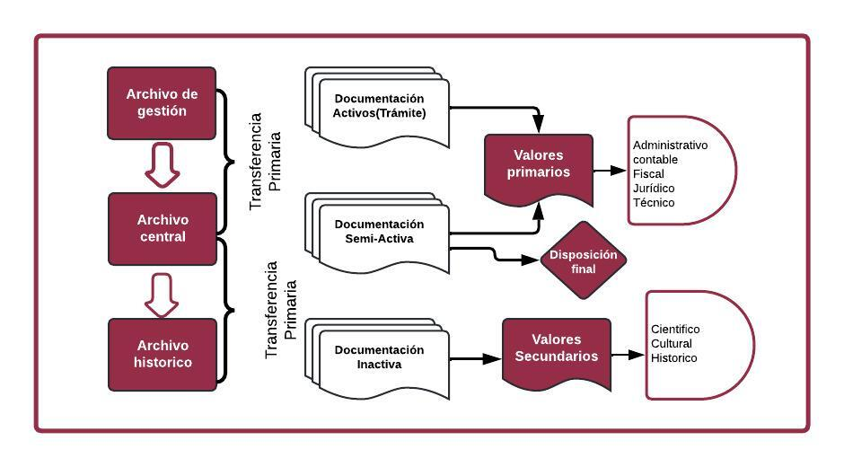

**Fuente: Elaboración Propia**

# 5.2. Importancia De las tablas de retención documental.

Las Tablas de Retención Documental se constituyen como un instrumento archivístico indispensable para la organización de los archivos, en ese sentido es de suma importancia que cada uno de los servidores públicos y contratistas de la entidad conozcan las TRD que le sean aplicables a la gestión de sus documentos, con el fin de poder contar con los documentos debidamente organizados y así de esta forma prestar un excelente servicio a los usuarios internos y externos de la entidad brindado información confiable extraída de estos.

Con el instrumento archivístico la Superintendencia de Sociedades obtendrá:

**Ilustración 2.Importancia de las TRD**

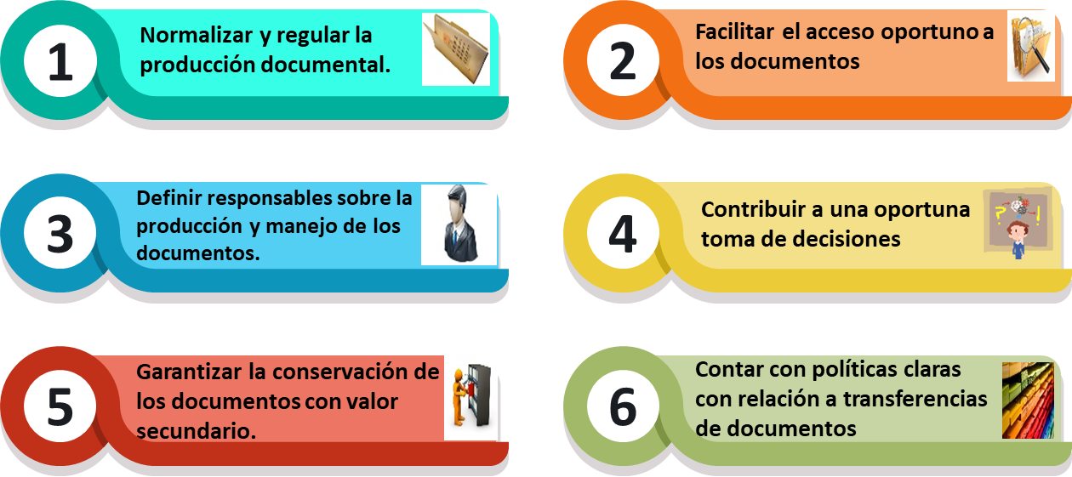

**Fuente: Mini manual de Tablas de Retención Documental y transferencias documentales del Archivo General de la Nación – AGN.**

# 5.3. Instructivo para la interpretación del formato de tablas de retención documental.

Con el propósito de facilitar la correcta interpretación de la TRD, a continuación, se presenta el instructivo que servirá como guía de apoyo para su adecuada comprensión y aplicación.

Cabe mencionar que la información recolectada en las oficinas productoras, relacionadas con las series, subseries, tipologías documentales, y demás información, se encuentran consignados en el Formato de Tablas de Retención Documental, bajo el código GDO-FM-008.

# 5.4. Proceso de organización documental.

El Archivo General de la Nación lo define como el proceso archivístico orientado a la clasificación, la ordenación y la descripción de los documentos de archivo[8].

Con el proceso de organización documental se garantiza que los documentos conserven su integridad, vínculo archivístico, confiabilidad, equivalencia funcional, adicionalmente que sea fácil la recuperación y acceso de los expedientes y tipos documentales que la componen.

Los procesos técnicos de clasificación, ordenación y descripción se deben realizar teniendo en cuenta principios de procedencia y orden original, el ciclo vital de los documentos y la normatividad archivística.

Como se mencionó anteriormente, la organización documental es igual a:

**Ilustración 3. Fases de la organización documentales**

# 5.5. Clasificación documental.

Es la fase del proceso de organización documental, en la cual se identifican y establecen agrupaciones documentales de acuerdo con la estructura orgánico-funcional de la entidad productora (fondo, sección, subsección, series, subseries o asuntos) y su resultado está basado en el Cuadro de Clasificación Documental – CCD respetando así el principio de procedencia en cada una de las etapas del ciclo vital del documento[9].

Para realizar el proceso de clasificación documental se debe tener en cuenta el principio de procedencia, el cual es un principio fundamental de la teoría archivística, por el cual se establece que los documentos producidos por una institución y sus dependencias no deben mezclarse con los de otras.

La actividad de clasificación debe ser realizada por todos los funcionarios y contratistas de la Superintendencia de Sociedades como responsables de producción documental de la cada oficina productora.

Inicialmente, los funcionarios y contratistas deben conocer e identificar las series, subseries y tipos documentales que se encuentran registrados en cuadro de clasificación documental y en la TRD de su correspondiente dependencia y proceder a clasificarlos de acuerdo por series y subseries como el ejemplo que se detalla a continuación:

**Ilustración 4.Clasificación Documental**

**Fuente: Elaboración propia**

Una vez la oficina productora haya clasificado los documentos que produce como el ejemplo anterior debe realizar la ordenación documental de los expedientes.

# 5.6. Lineamientos para realizar la ordenación documental.

# 

Es la fase del proceso de organización documental que consiste en establecer secuencias dentro de las agrupaciones documentales definidas en la fase de clasificación, respetando así el principio de orden original en cada una de las etapas del ciclo vital del documento.[10]

En atención de lo anterior, es importante aclarar que los funcionarios y contratistas son los responsables de la conformación, organización, preservación y control de los expedientes y unidades documentales simples que se encuentran en los archivos de gestión en cumplimiento a lo establecido en el artículo 2.8.2.5.3. del Decreto 1080 del 2015.

Así las cosas, es importante mencionar que las entidades del estado están obligados a crear y conformar ***unidades documentales simples***, ***o unidades documentales complejas o expedientes***, con la totalidad de los documentos de archivo agrupados en desarrollo de un mismo trámite, actuación o procedimiento; independientemente del tipo de información, soporte físico o formato electrónico; las unidades documentales deben agruparse conformando series o subseries documentales[11].

Con base a lo mencionado en el párrafo anterior, a continuación, se describe como se debe realizar la ordenación de series complejas (expedientes) y de unidades documentales simples.

# 5.6.1. Ordenación Documental De Series Complejas (Expedientes)

El Archivo General de la Nación define expediente como el conjunto de documentos producidos y recibidos durante el desarrollo de un mismo trámite o procedimiento, acumulados por una persona, dependencia o unidad administrativa, vinculados y relacionados entre sí y que se conservan manteniendo la integridad y orden en que fueron tramitados, desde su inicio hasta su resolución definitiva. Para mayor claridad a continuación se describe como se deben organizar las series complejas (expedientes).

Los documentos que conforman un expediente se deben organizar siguiendo la secuencia de la actuación o trámite, de acuerdo con el procedimiento; si esto no fuera posible, se organizarán en el orden que se incorporaran al expediente.

El documento con la fecha más antigua de producción será el primer documento que se encontrará al abrir la unidad documental y la fecha más reciente se encontrará al final de esta; como se evidencia en el ejemplo que se detalla a continuación:

**Ilustración 5.Ejemplo de Ordenación de Series Complejas**

**Fuente: Elaboración Propia**

**Ejemplos de series complejas (expedientes)**

* Investigaciones Administrativas.
* Investigaciones por captación.
* Historias laborales.
* Contratos.
* Procesos administrativos sancionatorios.
* Procesos de reorganización.
* Procesos de liquidación judicial.
* Acciones de tutela.
* Acciones de cumplimiento.
* Procesos administrativos de régimen cambiario.

# 5.6.1.1. Foliación de series complejas (expedientes).

Esta actividad, es de vital importancia e imprescindible en los procesos de organización archivística, y cumple dos finalidades principales: controlar la cantidad de folios de una unidad de conservación dada (carpeta, legajo, etc.) y controlar la calidad, entendida esta última como respeto al principio de orden original y la conservación de la integridad de la unidad documental o unidad archivística. En tanto se cumplan estas finalidades, la foliación es el respaldo técnico y legal de la gestión administrativa[12]

Los expedientes tendrán una foliación continua y si llegado el caso el expediente se encuentra repartido en más de una unidad de conservación (carpeta), la foliación se realizará de forma tal que la segunda sea la continuación de la primera. Para mayor claridad a continuación se detalla un breve ejemplo.

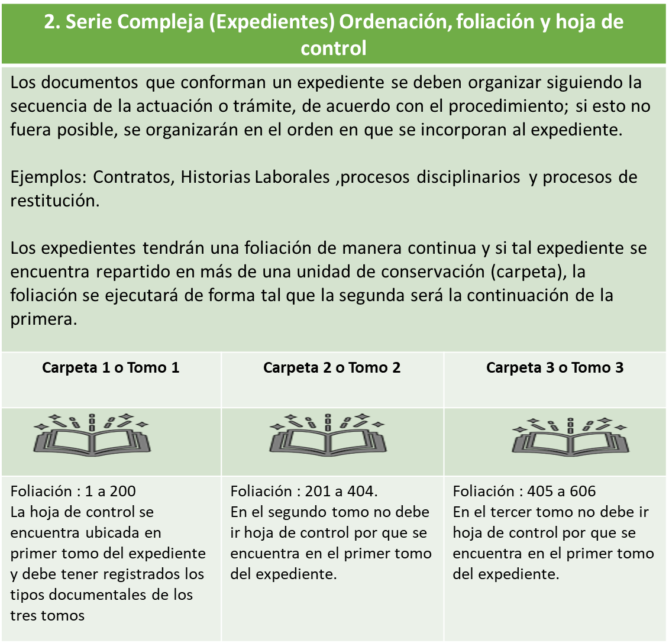**Ilustración 6. Foliación de tomos**

**Fuente: Elaboración Propia**

En ese sentido a continuación se detalla el procedimiento de foliación:

| **ÍTEMS** | **ACTIVIDAD** |
| --- | --- |
| 1 | Se debe numerar de manera consecutiva, es decir, sin omitir ni repetir números. |
| 2 | No se debe foliar utilizando números con el suplemento A, B, C, o bis. |
| 3 | Se debe escribir el número de manera legible, sin enmendaduras, sobre un espacio en blanco y sin alterar membretes, sellos, textos o numeraciones originales. |
| 4 | No se debe escribir con trazo fuerte porque se puede causar daño irreversible al soporte papel. |
| 5 | En las unidades de conservación empastadas no se deben foliar las pastas ni las hojas-guarda en blanco. |
| 6 | Los planos, mapas, dibujos, etc., que se encuentren al interior de la unidad documental tendrán el número de folio consecutivo que les corresponde, aun cuando estén plegados.  En el área de notas del instrumento de control o de consulta se debe dejar constancia de las características del documento foliado: tamaño, colores, título, asunto, fechas y otros datos que se consideren pertinentes. Si se opta por separar este material se dejará constancia, mediante un testigo, de su lugar de destino y en el testigo de destino se indicará la procedencia. Esto es lo que se denomina referencia cruzada. |
| 7 | En los anexos (folletos, boletines, periódicos, revistas, etc.) que se encuentren en cualquier unidad documental, se foliarán todas sus hojas de manera continua, sin hacer diferencia entre el documento principal y anexos. |
| 8 | En el área de notas del instrumento de control o de consulta se debe dejar constancia del tipo de anexo tratado, señalando el título, año y número total de folios. Si se opta por separar este material se harán los correspondientes testigos que sirvan de referencia cruzada. |
| 9 | Cuando se encuentren varios documentos de formato pequeño adheridos a una hoja, a ésta se le escribirá su respectivo número de folio, dejando en el área de notas del instrumento de control o de consulta las características del documento foliado: cantidad de documentos adheridos, título, asunto y fecha de estos. |
| 10 | Las fotografías, cuando están sueltas, se foliarán en la cara vuelta, utilizando lápiz de mina negra y blanda, tipo HB o B, correspondiendo un número para cada una de ellas. En el área de notas del instrumento de control o de consulta se debe dejar constancia de las características del documento foliado: tamaño, color, título, asunto, fecha y otros que se consideren pertinentes.  Si una o varias fotografías se encuentran adheridas a una hoja, a ésta se le escribirá su respectivo número de folio, dejando constancia en el área de notas del instrumento de control o de consulta, de la cantidad de fotografías adheridas a la hoja, al igual que otras características: tamaño, color, título, asunto, fecha y otros datos que se consideren pertinentes. Si se opta por separar este material se harán los correspondientes testigos que sirvan de referencia cruzada. |
| 11 | Si existen errores en la foliación, esta se anulará con una línea oblicua, evitando tachones. Cualquier corrección de la foliación compromete la validez legal (autenticidad, fiabilidad, integridad y disponibilidad) de los documentos. |
| 12 | No se deben foliar documentos en soportes distintos al papel (casetes, discos digitales – CD’S-, disquetes, videos, etc.) pero si dejar constancia de su existencia y de la unidad documental a la que pertenecen, en el área de notas del instrumento de control o de consulta. Si se opta por separar este material se harán los correspondientes testigos que sirvan de referencia cruzada |

# 5.6.2. Ordenación documental de series simples.

Son series conformadas por unidades documentales simples (tipos documentales), donde cada una es independiente de las otras unidades documentales simples de la misma serie. Estas son suficientes en sí mismas en cuanto a contenido, aunque comparten entre sí los mismos rasgos estructurales o formales[13].

Las unidades documentales simples que presenten una secuencia numérica o cronológica en su producción se ordenaran siguiendo dicha secuencia:

**Ilustración 7.Ejemplo de Ordenación de Series Simples:**

**Fuente: Elaboración propia**

Para mayor claridad a continuación se describen unos ejemplos de series simples.

# Ejemplos de series complejas (expedientes)

* Decretos.
* Acuerdos.
* Resoluciones.
* Actas de grupo primario.
* Actas de comité institucional de gestión y desempeño.
* Actas de comité de coordinación del Sistema de Control Interno.
* Actas de comisión de personal.
* Actas de comité de bienestar y capacitación.
* Actas de comité de convivencia laboral.
* Actas de comité paritario de salud y seguridad en el trabajo COPASST.

# Foliación de series simples.

La foliación se las series simples se deberá realizar de manera independiente por cada carpeta como se evidencia en la ilustración que se encuentra a continuación:

**Ilustración 8.Foliación de Serie Simples**

**Fuente: Elaboración propia**

Finalmente, se aclara que la foliación para las series simples que están conformadas por más de una unidad de conservación (carpeta) se debe realizar como el ejemplo de la ilustración número 7 y a su vez se debe tener en cuenta el procedimiento de la tabla 13 del presente documento.

# 5.6.3. Lineamientos para realizar la descripción documental.

La descripción documental es una fase del proceso de organización documental que consiste en el análisis de los documentos de archivo y de sus agrupaciones, y cuyo resultado son los instrumentos de descripción y de consulta. Para mayor claridad a continuación se detallan cuáles son los instrumentos de descripción Archivística[14].

* Rótulo de carpeta.
* Rótulo de caja.
* Hoja de control.
* Inventario documental.

# 5.6.3.1. Descripción documental de series complejas (expedientes) y series simples.

Para la descripción documental tanto de las series complejas (expedientes) y series simples se debe tener en cuenta lo estipulado en las TRD de la Superintendencia de Sociedades, así como todos los instrumentos de descripción (hoja de control, inventario documental, rótulo de carpeta y rótulo de caja) estos deben tener la misma información que se extrae de la TRD.

# 5.6.3.1.1. Diligenciamiento de hoja de control.

La hoja de control bajo el código GDO-FM-018 se diligencia para las unidades documentales complejas (expedientes) no aplica para las series simples. En esta se debe consignar la información por cada tipo documental y debe ser ubicada al inicio de cada unidad de conservación. Es decir, si un expediente tiene varios tomos cada tomo debe tener al inicio de este, su correspondiente hoja de control. Es importante mencionar que La hoja de control no se debe foliar.

# 5.6.3.1.2. Diligenciamiento de inventario documental.

El inventario es el instrumento archivístico de recuperación de información que describe de manera exacta y precisa las series o asuntos de un fondo documental, este se encuentra ubicado en el mapa de procesos de la entidad en el proceso de gestión documental, el instrumento tiene el Código GDOC-FM-010, y en él se describe el detalle para su diligenciamiento.

# 5.6.3.1.3. Diligenciamiento de rótulo de caja.

Este refiere a la identificación que se ubica en la parte exterior de la caja de archivo para facilitar la identificación y recuperación de la documentación que contiene, y el formato a utilizar se encuentra ubicado el mapa de procesos de la entidad, en el proceso de gestión documental bajo el código GDO-FM-031, formato: Rótulo de identificación de caja.

# 5.6.3.1.4. Diligenciamiento de rótulo de carpeta.

Este hace referencia a la etiqueta ubicada en la parte exterior de la carpeta, la cual relaciona los datos concretos, lo cual permite identificar con claridad la información contenida. El formato para diligenciar en la rotulación se encuentra ubicado en el mapa de procesos de la entidad, en el proceso de gestión documental bajo el código GDO-FM-027, rótulo de identificación de unidades documentales.

# 5.6.9.4. Lineamientos para la ubicación física de los documentos en la estantería.

Para garantizar la seguridad, confidencialidad y reserva de la información de las carpetas una vez ordenadas e identificadas se procederá a ubicarlas consecutivamente en la estantería en estricto orden ascendente de izquierda a derecha iniciando siempre en el espacio superior de cada estante. Como se muestra en la siguiente figura:

**Ilustración 9.Ubicación física**

**Fuente: Elaboración Propia**

# 5.6.5. Lineamientos de transferencias primarias.

Las transferencias primarias deberán efectuarse de conformidad con lo estipulado en la Tabla de Retención Documental. Para ello se elaborará un plan de transferencias y se seguirá la metodología y recomendaciones que sobre el particular haga el Coordinador de Gestión Documental, diligenciando el formato único de inventario, regulado por el Archivo General de la Nación.

Las transferencias documentales se deben realizar mediante la aplicación de las tablas de retención documental y la elaboración de inventarios documentales; solo podrán transferirse los expedientes que una vez cerrados, han cumplido su tiempo de retención en la respectiva etapa o fase de archivo; la transferencia se debe llevar a cabo por series o subseries documentales.

En virtud de lo anterior, es importante aclarar que para que el archivo central reciba la transferencia primaria de las series y subseries documentales que han finalizado su trámite y que han cumplido su tiempo de retención en el archivo de gestión, estas deben cumplir con todos los procesos técnicos de archivo mencionados en el punto 8 denominado proceso de organización documental.

Las transferencias documentales permiten:

* Garantizar el acceso a la información.
* Evitar la producción y acumulación irracional de documentos.
* Asegurar y facilitar el control efectivo y ordenado de la documentación. Solucionar, a nivel físico y funcional, el problema de la acumulación de documentos en las dependencias e instituciones productoras.
* Concentrar la información útil, ya sea para la toma de decisiones administrativas o para el conocimiento del desarrollo histórico institucional.
* Guardar precaucionar o definitivamente la documentación, en las mejores condiciones de conservación. Se deberán realizar transferencias internas de los archivos de gestión al central y, finalmente, al histórico o permanente. Este proceso se realiza teniendo en cuenta el ciclo vital de los documentos, con la periodicidad que en que se establecieron en las TRD aprobadas por el comité de archivo.

Los tiempos de retención establecidos en las TRD rigen una vez es cerrado el expediente. Para realizar las transferencias se deberá tenerse en cuenta lo siguiente:

**Tabla 2. Proceso para realizar las transferencias documentales.**

| **ÍTEMS** | **ACTIVIDAD** |
| --- | --- |
| 1 | Elaborar y remitir la circular interna que contiene el cronograma de las transferencias documentales para todos los archivos de gestión de las oficinas productoras de la Superintendencia de Sociedades que serán objeto de transferencia al Archivo Central. |
| 2 | Identificar que los documentos hayan cumplido su ciclo de gestión y terminado su trámite respectivo, conforme a lo establecido en las Tablas de Retención Documental. |
| 3 | Revisar que los expedientes a transferir estén acordes con las pautas aquí establecidas, una vez estos expedientes estén en custodia del grupo de Gestión Documental no se podrá modificar el orden de este si se llegase a realizar procesos de organización a menos que esta modificación sea aprobada por el Comité Institucional de Gestión y Desempeño, tampoco se permite su depuración, garantizando su integridad según lo establecido por el AGN. |
| 5 | Entregar, en copia física y electrónica, el Formato Único de Inventario Documental (FUID), donde debe relacionarse una a una la totalidad de unidades archivísticas (carpetas, cuadernos, legajos, tomos, entre otros) con su identificación respectiva, número de expediente, nombre de la sociedad, clase y número de cuaderno, folios, etc. |
| 6 | Firmar las Actas de Transferencia por parte del responsable de la documentación junto donde conste la fecha de entrega, dependencia que hace la transferencia, los funcionarios que intervienen y el total de unidades documentales transferidas. |
| 7 | Entregados los documentos, un funcionario del Grupo encargado del Grupo de Gestión Documental, deberá verificar las unidades documentales entregadas contra Formato Único de Inventario (FUID), a las cuales se les designará la ubicación en los estantes correspondientes y archivará las Actas de Transferencia. |
| 8 | El funcionario encargado en el Grupo encargado del Archivo Central firmará las actas de transferencia y las devolverá a la dependencia remitente la copia debidamente firmada, la cual conservará para fines de consulta posterior. El original del acta de transferencia será archivado por el Grupo de Gestión Documental para control y consulta de documentos. |
| 9 | En caso de ser requerido, es posible solicitar la visita de los funcionarios de Gestión Documental, para revisar y orientar el proceso de transferencia, de acuerdo con las normas y procedimientos que para tal fin se hayan establecido. |
| 10 | En caso de requerirse la remisión de los expedientes ya sea entre las dependencias al interior de la Entidad u otras entidades por competencia, debido a facultades jurisdiccionales propias de los procesos judiciales. Estos deberán ser traslados teniendo en cuenta que los expedientes estén acordes a lo establecido en el presente manual. |

Con base a lo mencionado en la tabla número cuatro (4) a continuación se describe una ilustración del esquema de las transferencias documentales.

**Ilustración 10. Esquema Transferencias Documentales**

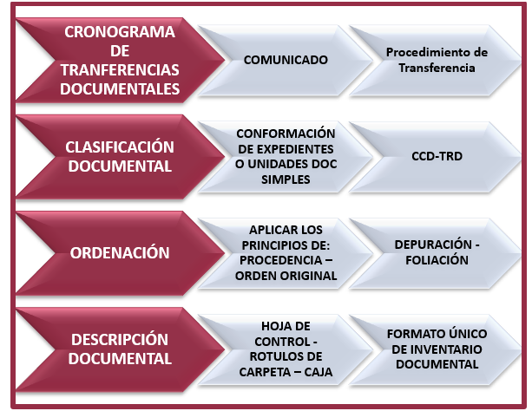

**Fuente: Elaboración Propia**

# 6. CONTROL DE CAMBIOS

|  |  |  |
| --- | --- | --- |
| **Versión** | **Fecha** | **Descripción del Cambio** |
| 001 | 15/02/2011 | Creación del documento |
| 002 | 12/10/2012 | Ajustes de acuerdo a normatividad vigente |
| 003 | 16/01/2018 | Se actualiza el proceso de levantamiento de tablas de retención documental y se actualizó la normatividad vigente. |
| 004 | 10/07/2025 | Se registra la palabra Clasificada en el campo de Clasificación de la información. Se actualiza el formato de acuerdo con los colores institucionales, según manual de identidad visual. Se insertan tablas e ilustraciones para un mayor entendimiento. Se ajustan los códigos de los tipos documentales asociados en el documento, así como el procedimiento. |

|  |  |  |
| --- | --- | --- |
| **Elaboró** | **Revisó** | **Aprobó** |
| Nombre: Leidy Ximena Rubio Torres  Cargo: Técnico operativo  Fecha: 19 de mayo de 2025 | Nombre: Leidy Jineth Garzón Albarracin  Cargo: Coordinadora Gestión Documental  Fecha: 2 de julio de 2025 | Nombre: Diana Carolina Enciso Upegui  Cargo: Secretaria General  Fecha: 10 de julio de 2025 |

1. Anexo 1. Acuerdo 001 de 2024 AGN
2. Ley 594 de 2000 AGN
3. Anexo 1. Acuerdo 001 de 2024 AGN
4. Anexo 1. Acuerdo 001 de 2024 AGN
5. Anexo 1. Acuerdo 001 de 2024 AGN
6. Anexo 1. Acuerdo 001 de 2024 AGN
7. Acuerdo 001 del 29 de febrero del 2024 anexo 1 “Definiciones”.
8. Acuerdo 001 del 29 de febrero del 2024 anexo 1 “Definiciones”
9. 9 Acuerdo 001 del 29 de febrero del 2024 anexo 1 “Definiciones”
10. Acuerdo 001 del 29 de febrero del 2024 anexo 1 “Definiciones”.
11. Acuerdo 001 del 29 de febrero del 2024 artículo 4.3.1.7
12. Instructivo Foliación del AGN de 2021
13. Guía de ordenación documental del AGN de 2003.
14. Acuerdo 001 del 29 de febrero del 2024 anexo 1 “Definiciones”.